Visio-conférence des éco-délégués

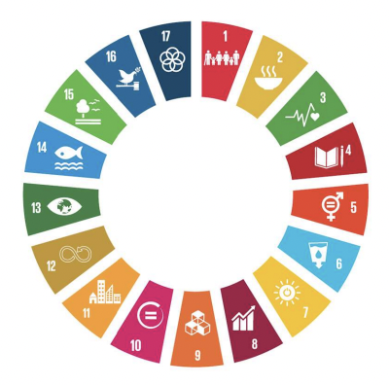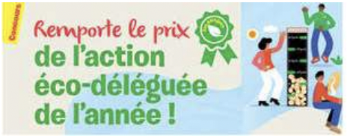

Jeudi 10 mars a eu lieu la première visio-conférence des éco-délégués de toute l’Académie de Créteil.

Le collège Malraux était présent, et voici le compte-rendu d’une éco-déléguée de 6°3 :

« Nous avons vu les vidéos faites par des éco-délégués lycéens ou collégiens, où ils expliquent leurs projets et actions menés dans leurs écoles, ces vidéos ont remporté le prix de l’action éco-déléguée de l’année 2021.

Nous avons pu leur poser des questions sur ces projets, comment ils sont arrivés à les mener à bien et ce que cela leur a apporté au quotidien. Ils nous ont expliqué leurs motivations pour avoir une école plus verte et leur envie d’aider leur environnement. Ils ont insisté sur le rôle qu’ils avaient pour inciter les autres lycéens ou collégiens, et leurs professeurs, à les suivre dans leurs projets.

Cela nous a donné plein d’idées pour notre collège : faire une collecte de récipients, pots, bocaux…. pour ensuite les décorer et les réutiliser ; organiser une journée banalisée éco-responsable pour ramasser les déchets autour du collège et mener des actions avec l’ensemble du collège… et continuer à trier nos papiers dans les salles, arroser les plantes vertes, collecter bouchons, stylos et piles pour les associations.

C’était un après-midi plein de partage entre divers éco-délégués de différents endroits de l’Académie, qui s’unissent pour la même cause. Nous ne sommes pas seuls ! Unissons nos forces avec tout Malraux et continuons nos actions écologiques !»

Sarah Gbane, 6°3

